Заявка на производство

роликов конвейерных гравитационных подпружиненных.

D  мм. | L1  мм. | L2  мм. | № вар. | l  мм. | d  мм. | S  мм. | М  мм. | Подшип-ник | Кол-во, шт.
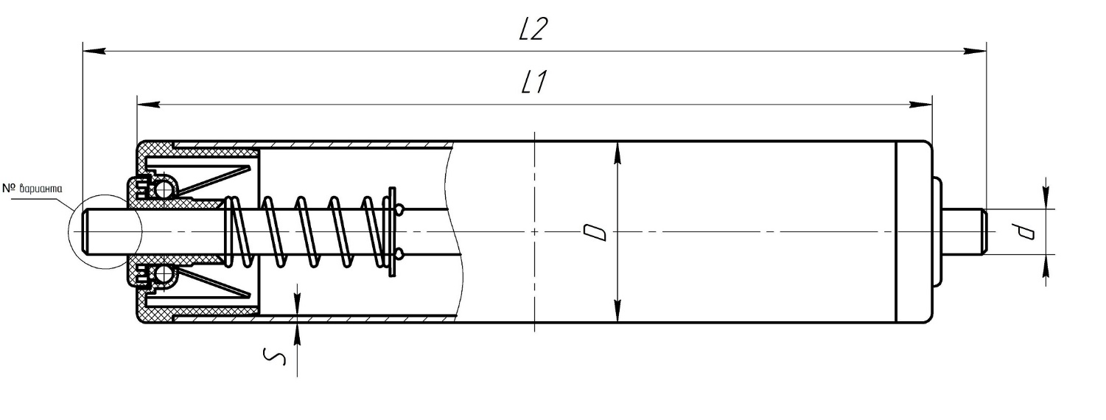

Вариант 1 Вариант 2
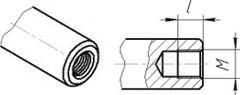
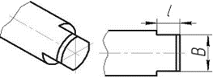

Заказчик
Тел.:
Дата составления
Ф.И.О., должность, подпись
М.П.

